isasAgregue el título aquí, hasta 12 palabras, en una o dos líneas

Nombre y apellidos de los autores, omitir títulos y grados

Afiliaciones institucionales

Resumen

La propuesta se centra en utilizar los residuos de café como un aditamento para el asfalto, e incluso en la elaboración de uno nuevo con el fin de buscar alternativas que sean favorecedoras para el ambiente. Esta propuesta fue utilizada en Querétaro, pero con la opción de utilizar el café para modificar las propiedades del asfalto. Dicha investigación se basó en diferentes muestras sometidas a las mismas pruebas, para determinar su resistencia, esfuerzo, deformación, perforación, viscosidad, temperatura y penetración; el café resultó ser una opción viable para mejorar la duración del asfalto.

Para la creación de una alternativa para el asfalto se tiene que recolectar el residuo y secar aproximadamente cinco días a 50°C, se tamizan, luego se combina 70% del café con 30% de los desechos de acero (escoria), que sobran durante su fabricación y se añade una solución alcalina líquida. Posteriormente, se la mezcla en bloques cilíndricos y resulta un material que se puede usar para la base de las carreteras.

En promedio, con 150 kilogramos de residuos del café se pueden construir cinco kilómetros de carreteras al año. Si realizamos una investigación sobre la cantidad de consumo de café y la comparamos con lo que se necesita para la construcción de carreteras, obtenemos que:

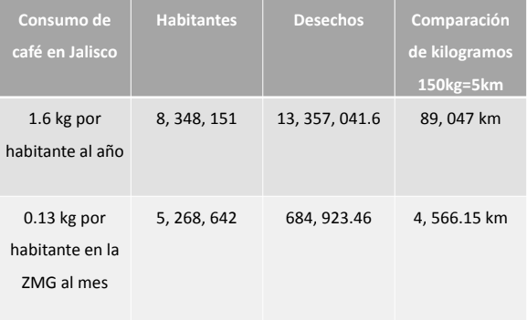

Referencias

Adrián Campos González. (2020, julio). Comportamiento del residuo de café como biomaterial para modificar el asfalto. http://ring.uaq.mx/bitstream/123456789/2261/1/IGMAC-275458-0720-1228Adri%c3%a1n%20Campos%20Gonz%c3%a1lez%20%20-A.pdf

Cervantes, V. (2021, 13 mayo). Materiales para crear carreteras: el caso de Australia. Conexiones 365. https://www.conexiones365.com/nota/expocihac/tecnologia/carreteras-sustentables-australia

Castro, R. (2021, 18 septiembre). México tiene uno de los niveles de consumo de café más bajos del mundo. Revista Fortuna.

https://revistafortuna.com.mx/2021/09/15/mexico-tiene-uno-de-los-niveles-de-consumo-de-cafe-mas-bajos-del-mundo/

Notas al pie

1Agregue notas al pie, si corresponde, en su propia página después de las referencias. En el cuerpo de una nota al pie, como en este ejemplo, se usa el estilo de texto Normal. (Nota: Si elimina esta nota al pie de ejemplo, no se olvide de eliminar también su referencia en el texto. Está al final del párrafo Título 2 de ejemplo de la primera página del contenido del cuerpo de esta plantilla.)

Tablas

Tabla 1

Título de tabla

| Encabezado de columna | Encabezado de columna | Encabezado de columna | Encabezado de columna | Encabezado de columna |
| --- | --- | --- | --- | --- |
| Encabezado de fila | 123 | 123 | 123 | 123 |
| Encabezado de fila | 456 | 456 | 456 | 456 |
| Encabezado de fila | 789 | 789 | 789 | 789 |
| Encabezado de fila | 123 | 123 | 123 | 123 |
| Encabezado de fila | 456 | 456 | 456 | 456 |
| Encabezado de fila | 789 | 789 | 789 | 789 |

Nota: Coloque todas las tablas del documento en una sección de tablas, después de las referencias (y, si corresponde, después de las notas al pie). Use una página nueva para cada tabla e incluya un número de tabla y un título de tabla para cada una, como se muestra en esta página. Todo el texto explicativo aparece en una nota de tabla después de la tabla, como en esta. Use el estilo de tabla o ilustración, disponible en la galería de estilos de la pestaña Inicio, para agregar el espaciado entre la tabla y la nota. Las tablas en el formato de APA pueden usar un interlineado de una línea o de 1,5 líneas. Incluya un título para cada fila o columna, incluso si el contenido parece obvio. Se configuró un estilo de tabla para esta plantilla que cumple con las normas del estilo APA. Para insertar una tabla, seleccione la pestaña Insertar y haga clic en Tabla.

Ilustraciones

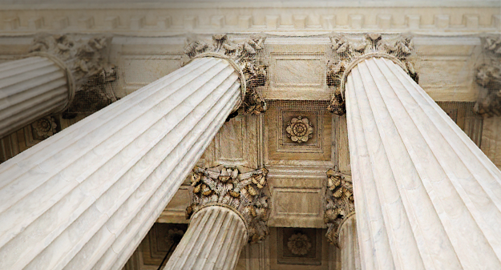

Ilustración 1. Incluya todas las ilustraciones en su propia sección, después de las referencias (y, si corresponde, después de las notas al pie y las tablas). Incluya un título numerado para cada ilustración. Use el estilo de tabla o ilustración para agregar fácilmente espaciado entre la ilustración y el título.

Para obtener más información sobre todos los elementos del formato de estilo APA, vea el Manual de estilo de la APA, 6.ª edición.